Міністерство освіти і науки України

Національний університет “Львівська Політехніка”

Кафедра ЕОМ



**Пояснювальна записка**

до курсового проєкту “СИСТЕМНЕ ПРОГРАМУВАННЯ”

на тему : “РОЗРОБКА СИСТЕМНИХ ПРОГРАМНИХ МОДУЛІВ ТА КОМПОНЕНТ СИСТЕМ ПРОГРАМУВАННЯ”

Індивідуальне завдання

“РОЗРОБКА ТРАНСЛЯТОРА З ВХІДНОЇ МОВИ ПРОГРАМУВАННЯ”

Виконав студент групи КІ-307:

Луцик Н.І.

Перевірив:

старший викладач каф. ЕОМ

Козак Н.Б.

Львів-2024

**ЗАВДАННЯ НА КУРСОВИЙ ПРОЄКТ**

1. Цільова мова транслятора – мова програмування С або асемблер для 32/64 розрядного процесора.

2. Для отримання виконавчого файлу на виході розробленого транслятора скористатися середовищем Microsoft Visual Studio бо будь-яким іншим.

3. Мова розробки транслятора: С/C++.

4. Реалізувати оболонку або інтерфейс з командного рядка.

5. На вхід розробленого транслятора має подаватися текстовий файл, написаний на заданій мові програмування.

6. На виході розробленого транслятора мають створюватись такі файли:

* *файл з лексемами;*
* *файл з повідомленнями про помилки (або про їх відсутність);*
* *файл на мові асемблера;*
* *об’єктний файл;*
* *виконавчий файл.*

7. Назва вхідної мови програмування утворюється від першої букви у прізвищі студента та останніх двох цифр номера його варіанту. Саме таке розширення повинні мати текстові файли, написані на цій мові програмування.

**Деталізація завдання на проєктування:**

1. В кожному завданні передбачається блок оголошення змінних; змінні зберігають значення цілих чисел і, в залежності від варіанту, можуть бути 16/32 розрядними. За потребою можна реалізувати логічний тип даних.
2. Необхідно реалізувати арифметичні операції – додавання, віднімання, множення, ділення, залишок від ділення; операції порівняння – перевірка на рівність і нерівність, більше і менше; логічні операції – заперечення, “логічне І” і “логічне АБО”.

Пріоритет операцій наступний - круглі дужки (), логічне заперечення, мультиплікативні (множення, ділення, залишок від ділення), адитивні (додавання, віднімання), відношення (більше, менше), перевірка на рівність і нерівність, логічне І, логічне АБО.

1. За допомогою оператора вводу можна зчитати з клавіатури значення змінної; за допомогою оператора виводу можна вивести на екран значення змінної, виразу чи цілої константи.
2. В кожному завданні обов’язковим є оператор присвоєння за допомогою якого можна реалізувати обчислення виразів з використанням заданих операцій і операції круглі дужки (); у якості операндів можуть бути цілі константи, змінні, а також інші вирази.
3. В кожному завданні обов’язковим є оператор типу “блок” (складений оператор), його вигляд має бути таким, як і блок тіла програми.
4. Необхідно реалізувати задані варіантом оператори, синтаксис операторів наведено у таблиці 1.1. Синтаксис вхідної мови має забезпечити реалізацію обчислень лінійних алгоритмів, алгоритмів з розгалуженням і циклічних алгоритмів. Опис формальної мови студент погоджує з викладачем.
5. Оператори можуть бути довільної вкладеності і в будь-якій послідовності.
6. Для перевірки роботи розробленого транслятора, необхідно написати три тестові програми на вхідній мові програмування.

**Деталізований опис власної мови програмування:**

* Тип даних: Int32
* Блок тіла програми: StartProgram; StartBlok Variable…; EndBlok
* Оператор вводу: Scan ()
* Оператор виводу: Print ()
* Оператори: If-else (C)

Goto (C)

For-To (Паскаль)

For-Downto (Паскаль)

While (Бейсік)

Repeat-Until (Паскаль)

* Регістр ключових слів: Up-Low перший символ Up
* Регістр ідентифікаторів: Low-Up2 перший символ _
* Операції арифметичні: ++, --, **, Div, Mod
* Операції порівняння: Eq, Neq, Ls, Gr
* Операції логічні: Not, And, Or
* Коментар: !! …!!
* Ідентифікатори змінних, числові константи
* Оператор присвоєння: <-

АНОТАЦІЯ

У цьому курсовому проєкті створено транслятор, який здійснює перетворення вхідної мови, визначеної варіантом завдання, у мову асемблера. Трансляція включає три ключові етапи: лексичний аналіз, синтаксичний аналіз та генерацію коду.

Під час лексичного аналізу вхідний потік символів розбивається на лексеми, що заносяться до спеціальної таблиці. Для кожної лексеми генерується унікальний числовий ідентифікатор, що спрощує подальшу обробку. До таблиці також додається додаткова інформація: номер рядка, значення (у разі числової лексеми) та інші важливі параметри.

Синтаксичний аналіз здійснюється за допомогою висхідного методу без повернення, що дозволяє побудувати дерево розбору, просуваючись від листків до кореня. Цей етап забезпечує правильне структурування даних відповідно до синтаксичних правил мови.

На етапі генерації коду обробляється таблиця лексем для створення асемблерного коду, що відповідає кожному блоку. Згенерований код записується у вихідний файл і готовий до компіляції.

Отриманий асемблерний код можна скомпілювати та виконати за допомогою інструментів, таких як LINK, ML тощо.

**ЗМІСТ**

АНОТАЦІЯ 5

ВСТУП 7

1. ОГЛЯД МЕТОДІВ ТА СПОСОБІВ ПРОЄКТУВАННЯ ТРАНСЛЯТОРІВ 8

2. Формальний опис вхідної мови програмування 10

2.1. Деталізований опис вхідної мови в термінах розширеної нотації Бекуса-Наура. 10

3. Розробка транслятора з вхідної мови програмування 15

3.1. Вибір технології програмування. 15

3.2. Проектування таблиць транслятора та вибір структур даних. 15

3.3. Розробка лексичного аналізатора. 18

**3.3.1.** **Розробка алгоритму роботи лексичного аналізатора.** 19

**3.3.2.** **Опис програми реалізації лексичного аналізатора.** 25

3.4. Розробка синтаксичного та семантичного аналізатора. 27

**3.4.1.** **Розробка дерева граматичного розбору.** 28

**3.4.2.** **Розробка алгоритму роботи синтаксичного і семантичного аналізатора.** 29

**3.4.3.** **Опис програми реалізації синтаксичного та семантичного аналізатора.** 30

3.5. Розробка генератора коду. 34

**3.5.1.** **Розробка алгоритму роботи генератора коду.** 35

**3.5.2.** **Опис програми реалізації генератора коду.** 41

4. Налагодження та тестування розробленого транслятора 47

4.1. Опис інтерфейсу та інструкції користувачу. 47

4.2. Виявлення лексичних і синтаксичних помилок. 48

4.3. Перевірка роботи транслятора за допомогою тестових задач. 48

Висновки 51

Список літературних джерел 52

Додатки 53

**ВСТУП**

Термін «транслятор» відноситься до програмного забезпечення, яке здійснює перетворення вихідного коду, написаного однією мовою програмування, у еквівалентний код іншої. Якщо вхідна мова є мовою високого рівня, а вихідна — мова асемблера або машинний код, такий транслятор називається компілятором.

Транслятори поділяються на два основних види: компілятори та інтерпретатори. Процес компіляції включає два основні етапи: аналіз і синтез. На етапі аналізу вихідний код розбивається на лексеми, перевіряється його синтаксична правильність і створюється проміжне представлення програми. Під час синтезу це представлення перетворюється на об'єктний код, який складається з машинних інструкцій і може виконуватися безпосередньо на комп’ютері.

Інтерпретатори, на відміну від компіляторів, не створюють окремого виконуваного файлу. Вони аналізують програму, формують її проміжне представлення, але не генерують об'єктного коду. Інтерпретатор виконує команди програми безпосередньо під час її обробки.

Компілятор дозволяє перетворювати вихідний код з однієї мови програмування на іншу. Вхідними даними для компілятора є текст вихідної програми, а результатом — об'єктний код, адаптований для конкретної апаратної платформи. Варто зазначити, що сам компілятор може бути створений на третій мові програмування, що демонструє його універсальність і гнучкість у розробці програмного забезпечення.

1. **ОГЛЯД МЕТОДІВ ТА СПОСОБІВ ПРОЄКТУВАННЯ ТРАНСЛЯТОРІВ**

Транслятор — це програмне забезпечення, яке перетворює вихідний код, написаний на одній мові програмування, у робочий код, представлений об’єктною мовою. До трансляторів належать різні види програм, кожна з яких має свої особливості у процесі трансляції. Сучасні транслятори поділяються на три основні категорії: асемблери, компілятори та інтерпретатори.

**Асемблер** — це інструмент, який перетворює символічний код на машинні інструкції. Його ключова особливість полягає в тому, що кожна команда символічного коду безпосередньо відповідає одній машинній інструкції.

**Компілятор** — це програма, яка транслює вихідний код з мови високого рівня у машинний код. У порівнянні з асемблером, компілятор виконує складніше перетворення, адаптуючи код для конкретної архітектури.

**Інтерпретатор** — це програма, що послідовно виконує команди вихідного коду. На відміну від компілятора, інтерпретатор не створює окремого виконуваного файлу, а обробляє інструкції під час виконання, що полегшує процес тестування і налагодження.

Процес трансляції включає кілька етапів:

* **Лексичний аналіз**. Вхідний код розбивається на лексеми, що представляють окремі слова та символи мови програмування. На цьому етапі також виявляються помилки, наприклад, некоректні символи чи неправильний формат ідентифікаторів.
* **Синтаксичний аналіз**. Створюється синтаксичне дерево, яке відображає структуру програми відповідно до граматики мови. Для цього використовуються методи аналізу, такі як LL(1) чи LR(1).
* **Семантичний аналіз**. Перевіряються логічні залежності між елементами програми, які не описуються синтаксисом. Це включає перевірку типів даних, областей видимості та правильність параметрів функцій.
* **Оптимізація коду**. Поліпшується ефективність виконання програми. Оптимізація може бути локальною чи глобальною, а також залежною чи незалежною від конкретної апаратної архітектури.
* **Генерація коду**. Завершується створенням об’єктного або асемблерного коду, готового для подальшої компіляції чи виконання.

Фази трансляції можуть поєднуватися або бути скороченими залежно від особливостей реалізації транслятора. Наприклад, у простих однопрохідних трансляторах проміжне представлення та оптимізація можуть бути відсутні, а інші етапи часто об'єднуються.

На етапі лексичного аналізу формується таблиця, яка містить ідентифікатори, рядки та числові значення. Синтаксичний аналіз генерує дерево розбору, що використовується для оптимізації та генерації коду. Контекстний аналіз забезпечує коректність типів, контроль областей видимості та відповідність параметрів функцій.

Результатом всіх етапів трансляції є об’єктний код, оптимізований для конкретної апаратної архітектури, який може бути скомпільований і виконаний на цільовій платформі. Кожен етап процесу забезпечує послідовне перетворення вихідного коду у робочий виконуваний файл, готовий до запуску.

1. Формальний опис вхідної мови програмування
   1. Деталізований опис вхідної мови в термінах розширеної нотації Бекуса-Наура.

labeled_point = label , ":"

goto_label = tokenGOTO, label, ";"

program_name = ident,";"

value_type = tokenINTEGER16

other_declaration_ident = tokenCOMMA , ident

declaration = value_type , ident , {other_declaration_ident}

unary_operator = tokenNOT | tokenMINUS | tokenPLUS

unary_operation = unary_operator , expression

binary_operator = tokenAND | tokenOR | tokenEQUAL | tokenNOTEQUAL | tokenLESSOREQUAL | tokenGREATEROREQUAL | tokenPLUS | tokenMINUS | tokenMUL | tokenDIV | tokenMOD

binary_action = binary_operator , expression

left_expression = group_expression | unary_operation | ident | value

expression = left_expression , {binary_action}

group_expression = tokenGROUPEXPRESSIONBEGIN , expression , tokenGROUPEXPRESSIONEND

//

bind_right_to_left = ident , tokenRLBIND , expression

bind_left_to_right = expression , tokenLRBIND , ident

//

if_expression = expression

body_for_true = {statement} , ";"

body_for_false = tokenELSE , {statement} , ";"

cond_block = tokenIF , tokenGROUPEXPRESSIONBEGIN , if_expression , tokenGROUPEXPRESSIONEND , body_for_true , [body_for_false];

//

cycle_begin_expression = expression

cycle_counter = ident

cycle_counter_rl_init = cycle_counter , tokenRLBIND , cycle_begin_expression

cycle_counter_lr_init = cycle_begin_expression , tokenLRBIND , cycle_counter

cycle_counter_init = cycle_counter_rl_init | cycle_counter_lr_init

cycle_counter_last_value = value

cycle_body = tokenDO , statement , {statement}

forto_cycle = tokenFOR , cycle_counter_init , tokenTO , cycle_counter_last_value , cycle_body , ";"

continue_while = tokenCONTINUE , tokenWHILE

exit_while = tokenEXIT , tokenWHILE

statement_in_while_body = statement | continue_while | exit_while

while_cycle_head_expression = expression

while_cycle = tokenWHILE , while_cycle_head_expression , {statement_in_while_body} , tokenEND , tokenWHILE

//

repeat_until_cycle_cond = group_expression

repeat_until_cycle = tokenREPEAT , {statement} , tokenUNTIL , repeat_until_cycle_cond

input = tokenGET , tokenGROUPEXPRESSIONBEGIN , ident , tokenGROUPEXPRESSIONEND

output = tokenPUT , tokenGROUPEXPRESSIONBEGIN , expression , tokenGROUPEXPRESSIONEND

statement = bind_right_to_left | bind_left_to_right | cond_block | forto_cycle | while_cycle | repeat_until_cycle | labeled_point | goto_label | input | output

program = tokenNAME , program_name , tokenSEMICOLON , tokenBODY , tokenDATA , [declaration] , tokenSEMICOLON , {statement} , tokenEND

//

digit = digit_0 | digit_1 | digit_2 | digit_3 | digit_4 | digit_5 | digit_6 | digit_7 | digit_8 | digit_9

non_zero_digit = digit_1 | digit_2 | digit_3 | digit_4 | digit_5 | digit_6 | digit_7 | digit_8 | digit_9

unsigned_value = ((non_zero_digit , {digit}) | digit_0)

value = [sign] , unsigned_value

// -- hello wolrd

letter_in_lower_case = a | b | c | d | e | f | g | h | i | j | k | l | m | n | o | p | q | r | s | t | u | v | w | x | y | z

letter_in_upper_case = A | B | C | D | E | F | G | H | I | J | K | L | M | N | O | P | Q | R | S | T | U | V | W | X | Y | Z

ident = tokenUNDERSCORE , letter_in_upper_case , letter_in_upper_case , letter_in_upper_case , letter_in_upper_case , letter_in_upper_case , letter_in_upper_case , letter_in_upper_case

label = letter_in_lower_case , {letter_in_lower_case}

//

sign = sign_plus | sign_minus

sign_plus = '-'

sign_minus = '+'

//

digit_0 = '0'

digit_1 = '1'

digit_2 = '2'

digit_3 = '3'

digit_4 = '4'

digit_5 = '5'

digit_6 = '6'

digit_7 = '7'

digit_8 = '8'

digit_9 = '9'

//

tokenCOLON = ":"

tokenGOTO = "Goto"

tokenINTEGER16 = "Int32"

tokenCOMMA = ","

tokenNOT = "Not"

tokenAND = "And"

tokenOR = "Or"

tokenEQUAL = "Eq"

tokenNOTEQUAL = "Neq"

tokenPLUS = "++"

tokenMINUS = "--"

tokenMUL = "**"

tokenDIV = "Div"

tokenMOD = "Mod"

tokenGROUPEXPRESSIONBEGIN = "("

tokenGROUPEXPRESSIONEND = ")"

tokenRLBIND = "<-"

tokenLRBIND = ","

tokenELSE = "else"

tokenIF = "If"

tokenDO = "Do"

tokenFOR = "For"

tokenTO = "To"

tokenWHILE = "While"

tokenCONTINUE = "Continue"

tokenEXIT = "Exit"

tokenREPEAT = "Repeat"

tokenUNTIL = "Until"

tokenGET = "Scan"

tokenPUT = "Print"

tokenNAME = "StartProgram"

tokenBODY = "StartBlok"

tokenDATA = "Variable"

tokenEND = "EndBlok"

tokenSEMICOLON = ";"

//

tokenUNDERSCORE = "_"

//

A = "A"

B = "B"

C = "C"

D = "D"

E = "E"

F = "F"

G = "G"

H = "H"

I = "I"

J = "J"

K = "K"

L = "L"

M = "M"

N = "N"

O = "O"

P = "P"

Q = "Q"

R = "R"

S = "S"

T = "T"

U = "U"

V = "V"

W = "W"

X = "X"

Y = "Y"

Z = "Z"

//

a = "a"

b = "b"

c = "c"

d = "d"

e = "e"

f = "f"

g = "g"

h = "h"

i = "i"

j = "j"

k = "k"

l = "l"

m = "m"

n = "n"

o = "o"

p = "p"

q = "q"

r = "r"

s = "s"

t = "t"

u = "u"

v = "v"

w = "w"

x = "x"

y = "y"

z = "z"

1. Розробка транслятора з вхідної мови програмування
   1. Вибір технології програмування.

Перед тим як розпочинати створювати програму, для більш швидкого і ефективного її написання, необхідно розробити алгоритм її функціонування, та вибрати технологію програмування, середовище програмування.

Для виконання поставленого завдання найбільш доцільно буде використати середовище програмування Microsoft Visual Studio 2022, та мову програмування C/С++.

Для якісного і зручного використання розробленої програми користувачем, було прийнято рішення створення консольного інтерфейсу.

* 1. Проектування таблиць транслятора та вибір структур даних.

**Опис структури LexemInfo**

LexemInfo — це структура, яка використовується для зберігання інформації про лексеми, отримані під час лексичного аналізу. Вона надає публічний доступ до своїх членів і створена для зручного доступу до властивостей кожної лексеми. Детальний опис її елементів та функцій наведено нижче.

**Члени структури:**

1. **char lexemStr[MAX_LEXEM_SIZE]**  
   Масив символів, у якому зберігається лексема у вигляді рядка.  
   MAX_LEXEM_SIZE визначає максимальну довжину лексеми, зазвичай задається як константа.
2. **unsigned long long int lexemId**  
   Унікальний ідентифікатор лексеми, який дозволяє відрізняти її від інших.
3. **unsigned long long int tokenType**  
   Тип токена, до якого належить лексема (наприклад, константа, оператор чи ключове слово).
4. **unsigned long long int ifvalue**  
   Додаткове значення, яке використовується в умовних виразах або для контекстуального аналізу.  
   Наприклад, це може бути значення для порівнянь чи виконання умов.
5. **unsigned long long int row**  
   Номер рядка у вихідному коді, де знаходиться лексема. Це корисно для діагностики або виведення повідомлень про помилки.
6. **unsigned long long int col**  
   Номер колонки у рядку, де розташована лексема.
7. **Коментар або місце для розширення**  
   Позначка // TODO: ... передбачає можливість додавання нових полів для розширення функціональності структури.

**Конструктори:**

1. **Конструктор за замовчуванням: LexemInfo()**  
   Ініціалізує всі поля структури стандартними значеннями (наприклад, нулями чи порожніми рядками).
2. **Параметризований конструктор: LexemInfo(const char* lexemStr, unsigned long long int lexemId, unsigned long long int tokenType, unsigned long long int ifvalue, unsigned long long int row, unsigned long long int col)**  
   Створює об’єкт з переданими значеннями:
   * lexemStr — рядок лексеми.
   * lexemId — унікальний ідентифікатор.
   * tokenType — тип токена.
   * ifvalue — додаткове значення.
   * row і col — позиція лексеми у вихідному коді.
3. **Конструктор копіювання: LexemInfo(const NonContainedLexemInfo& nonContainedLexemInfo)**  
   Ініціалізує об'єкт на основі іншої структури NonContainedLexemInfo, дозволяючи зберегти сумісність з іншими форматами даних.

**Призначення:**

Структура LexemInfo забезпечує:

* Збереження інформації про токени під час лексичного аналізу.
* Легкий доступ до позиції лексеми (рядок і колонка) для генерації звітів чи повідомлень про помилки.
* Структурування даних, необхідних для побудови синтаксичного дерева.
* Розширення для семантичного аналізу чи інших етапів компіляції.
  1. Розробка лексичного аналізатора.

Метою лексичного аналізу є розбиття вхідного тексту, який складається з послідовності символів, на окремі слова або лексеми. Це передбачає виокремлення слів із суцільної послідовності символів. Усі символи вхідного тексту поділяються на дві категорії: ті, що є частинами лексем, і ті, що розділяють лексеми.

Для цього зазвичай використовуються стандартні методи обробки рядків. Програма аналізується послідовно від початку до кінця. Основні елементи тексту, або лексичні одиниці, розділяються пробілами, знаками операцій та спеціальними символами (наприклад, переведення рядка чи табуляція). Таким чином визначаються та розпізнаються:

* **Ідентифікатори**
* **Літерали**
* **Термінальні символи** (зокрема операції та ключові слова).

Після виділення лексеми вона розпізнається та заноситься до таблиці лексем за допомогою унікального номера, який відповідає кожній лексемі із загального набору. Це дозволяє наступним фазам компіляції працювати з лексемами не як із послідовностями символів, а як із їх унікальними номерами. Такий підхід значно спрощує роботу синтаксичного аналізатора, зокрема:

* Полегшує перевірку належності лексеми до синтаксичної конструкції.
* Дозволяє зручно переглядати програму як вперед, так і назад від поточної позиції аналізу.

Окрім унікального номера, таблиця лексем також містить інформацію про рядок, у якому знаходиться відповідна лексема (це корисно для вказівки місця помилки), а також інші додаткові дані.

Під час лексичного аналізу коментарі відкидаються, оскільки вони не впливають на виконання програми, синтаксичний розбір чи генерацію коду.

**Типи лексем (лексичні класи):**

1. **Ключові слова**:  
   StartProgram, Variable, EndBlok, Scan, Print, Int32, If, else, For, Goto, Downto, Repeat, Until, While.
2. **Ідентифікатори**.
3. **Числові константи**:  
   Цілі числа без знаку.
4. **Оператор присвоєння**:  
   <-.
5. **Знаки операцій**:  
   ++, --, **, Div, Gr, Ls, Eq, Neq, Not, And, Or.
6. **Роздільники**:  
   ; ,
7. **Дужки**:  
   (, )
   * 1. **Розробка алгоритму роботи лексичного аналізатора.**

Даний лексичний аналізатор — це програмний модуль, який перетворює вхідний текст на послідовність лексем (основних синтаксичних одиниць) і класифікує їх за типами. Основна мета аналізатора — підготувати текст для подальших етапів аналізу, таких як синтаксичний або семантичний. У коді реалізовано функціонал для розпізнавання ключових слів, значень, ідентифікаторів, а також для обробки коментарів.

Як працює аналізатор:

**1. Основні структури даних**

**LexemInfo**

Містить інформацію про кожну лексему:

* **lexemStr** — текстовий рядок лексеми.
* **lexemId** — унікальний ідентифікатор лексеми.
* **tokenType** — тип токена (ключове слово, ідентифікатор, значення тощо).
* **ifvalue** — додаткова інформація для значень.
* **row і col** — позиція лексеми в тексті (номер рядка та стовпця).
* **NonContainedLexemInfo** — служить для тимчасового зберігання лексем, забезпечуючи використання буфера (tempStrFor_123).

**2. Основні масиви**

* **lexemesInfoTable** — таблиця, де зберігаються всі знайдені лексеми.
* **identifierIdsTable** — таблиця для збереження ідентифікаторів, яка запобігає дублюванню.

Цей лексичний аналізатор — програмний модуль, який розбиває вхідний текст на лексеми (синтаксичні одиниці) та класифікує їх за типами. Його основна задача — підготувати текст для подальшого синтаксичного та семантичного аналізу. Аналізатор має низку функцій для розпізнавання ключових слів, значень, ідентифікаторів, а також для обробки коментарів. Ось як він працює:

**Структури даних**

1. **LexemInfo** Зберігає інформацію про кожну лексему:
   * lexemStr — текст лексеми.
   * lexemId — унікальний ідентифікатор.
   * tokenType — тип токена (ключове слово, ідентифікатор, значення тощо).
   * ifvalue — додаткова інформація для числових значень.
   * row і col — позиція лексеми в тексті (рядок і стовпець).
2. **NonContainedLexemInfo** Використовується для тимчасового збереження лексем у буфері (наприклад, tempStrFor_123).

**Основні масиви**

* lexemesInfoTable — містить усі знайдені лексеми.
* identifierIdsTable — зберігає ідентифікатори, запобігаючи дублюванню.

Етапи роботи

**1. Токенізація (tokenize)**

Функція розбиває текст на токени за допомогою регулярного виразу:

* Регулярний вираз (TOKENS_RE) визначає правила формування токенів (ключові слова, числа, ідентифікатори тощо).
* Знайдені токени обробляються по черзі за допомогою ітератора (std::sregex_token_iterator).

**2. Ідентифікація токенів**

Для кожного токена викликаються функції:

* tryToGetKeyWord — перевіряє, чи є токен ключовим словом.
* tryToGetIdentifier — визначає, чи це ідентифікатор.
* tryToGetUnsignedValue — перевіряє, чи це числове значення.

Токени, які не відповідають жодному з цих шаблонів, позначаються як "непередбачувані лексеми".

**3. Обробка лексем**

* **Ключові слова** розпізнаються за допомогою регулярного виразу (KEYWORDS_RE) та отримують унікальний lexemId.
* **Ідентифікатори** перевіряються за шаблоном (IDENTIFIERS_RE) і додаються до identifierIdsTable.
* **Числові значення** розпізнаються регулярним виразом (UNSIGNEDVALUES_RE) і зберігаються в полі ifvalue.

**4. Видалення коментарів**

Функція commentRemover видаляє коментарі:

* Однорядкові (//).
* Багаторядкові (/* ... */). Коментарі замінюються пробілами, щоб зберегти структуру тексту.

**5. Визначення позицій лексем**

Функція setPositions встановлює рядок і стовпець для кожної лексеми, дозволяючи визначати точне місце розташування помилок у тексті.

**6. Формування результатів**

Результати аналізу подаються у вигляді таблиці(табл.1), яка включає:

* **Індекс лексеми** — номер у загальному списку.
* **Текст лексеми** — її оригінальний вигляд.
* **Ідентифікатор** — унікальний номер для кожного типу.
* **Тип лексеми** — ключове слово, ідентифікатор, значення тощо.
* **Значення** — числове значення для числових лексем.
* **Рядок і стовпець** — позиція у тексті.

**Табл.1.**

| **Індекс** | **Текст лексеми** | **Ідентифікатор** | **Тип** | **Значення** | **Рядок** | **Стовпець** |
| --- | --- | --- | --- | --- | --- | --- |
| 0 | StartProgram | 101 | Ключове слово | - | 1 | 1 |
| 1 | _p | 1 | Ідентифікатор | - | 1 | 9 |
| 2 | StartBlok | 102 | Ключове слово | - | 2 | 1 |
| 3 | 123 | 1001 | Значення | 123 | 3 | 5 |
| 4 | EndBlok | 103 | Ключове слово | - | 4 | 1 |

**Особливості**

1. **Буферизація**: Використання буфера (tempStrFor_123) для оптимізації пам’яті.
2. **Гнучкість**: Регулярні вирази (TOKENS_RE, IDENTIFIERS_RE тощо) можна легко адаптувати.
3. **Обробка помилок**: Некоректні токени автоматично позначаються як помилкові, не впливаючи на решту аналізу.

Переваги

* **Простота аналізу**: Легко виявляти помилки та несподівані лексеми завдяки координатам у тексті.
* **Універсальність**: Структурована таблиця полегшує додавання нових типів лексем.
* **Зручність**: Вся інформація про лексеми зберігається в єдиній систематизованій формі.

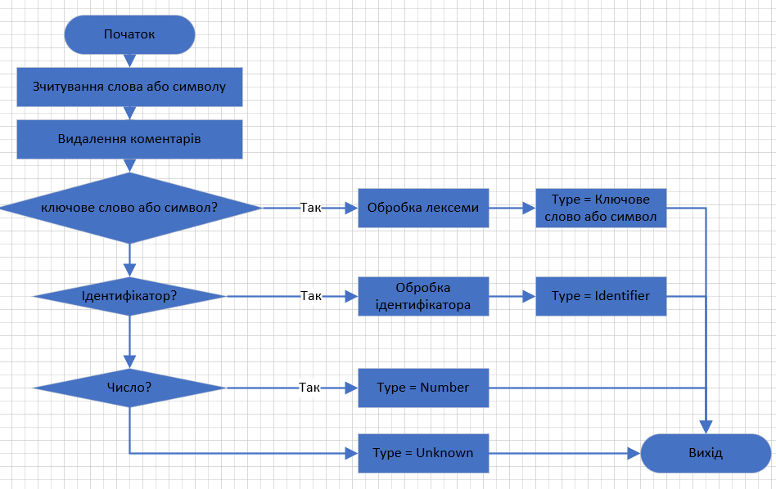

*Рис. 3.1. Граф-схема алгоритму роботи лексичного аналізатора.*

* + 1. **Опис програми реалізації лексичного аналізатора.**

Основна мета лексичного аналізатора — розділити вхідний текст програми на лексеми, тобто окремі смислові одиниці, які використовуються для подальшого аналізу. Символи у тексті поділяються на ті, що належать до лексем, і роздільники. Аналіз виконується послідовно, від початку до кінця тексту, з використанням стандартних методів обробки рядків. Базові елементи (лексичні одиниці) визначаються за допомогою пробілів, знаків операцій та спеціальних символів (наприклад, переведення рядка або табуляція). У результаті аналізатор розпізнає ідентифікатори, літерали та термінальні символи (наприклад, оператори чи ключові слова).

Робота програми триває доти, доки не буде оброблено весь текст. Для цього використовується функція tokenize(), яка зчитує вміст файлу, виділяє лексеми та порівнює їх із зарезервованими словами. У разі збігу лексема отримує відповідний тип або значення (наприклад, для числових констант).

Всі розпізнані лексеми додаються до списку m_tokens з унікальним типом. Це дає можливість подальшим фазам компіляції працювати з лексемами як із конкретними типами, а не послідовностями символів, що значно полегшує синтаксичний аналіз. Такий підхід дозволяє легко перевіряти відповідність лексеми синтаксичним конструкціям або здійснювати навігацію текстом програми (вперед і назад від поточної позиції). У таблиці лексем також зберігаються координати лексем (номер рядка і стовпця), що спрощує пошук місця помилки. Крім того, додається метаінформація для подальших етапів аналізу.

Під час аналізу також виявляються лексичні помилки, наприклад, некоректні символи або неправильні ідентифікатори. Вони ігноруються, оскільки не впливають на синтаксичний розбір чи генерацію коду.

У рамках цього проєкту реалізовано прямий лексичний аналізатор, який виділяє лексеми з тексту програми та створює таблицю лексем для подальшої обробки.

* 1. Розробка синтаксичного та семантичного аналізатора.

Синтаксичний аналіз – це процес, що визначає, чи належить деяка послідовність лексем граматиці мови програмування. В принципі, для будь-якої граматики можна побудувати синтаксичний аналізатор, але граматики, які використовуються на практиці, мають спеціальну форму. Наприклад, відомо, що для будь-якої контекстно-вільної граматики може бути побудований аналізатор, складність якого не перевищує O(n3) для вхідного рядка довжиною n.

Код реалізує лексичний і синтаксичний аналізатор із побудовою абстрактного синтаксичного дерева (AST) на основі методу Кока-Янгера-Касамі (CYK) та рекурсивного спуску. Розглянемо основні етапи роботи:

**1. Лексичний аналіз**

Лексичний аналізатор розбиває вхідний текст на лексеми (мінімальні значущі одиниці мови, такі як ідентифікатори, ключові слова, константи тощо) та зберігає їх у таблиці LexemInfo.

**2. Метод CYK для синтаксичного аналізу**

* **Ініціалізація**: створюється таблиця parseInfoTable, де кожна комірка містить множину символів граматики.
* **Заповнення таблиці**: використовується двовимірний підхід, де кожна комірка заповнюється на основі правил граматики:
  + Якщо правило має один елемент справа, перевіряється відповідність лексеми цьому правилу.
  + Якщо правило має два елементи, шукається розбиття, яке дозволяє побудувати комбінацію двох піддерев.
* Після завершення побудови таблиці перевіряється наявність стартового символу граматики у верхньому правому куті таблиці. Якщо символ є, аналіз вважається успішним.

**3. Рекурсивний спуск**

Якщо метод CYK не успішний або обрано режим рекурсивного спуску, запускається рекурсивний аналізатор:

* Кожне правило граматики перевіряється на відповідність лексемам у поточній позиції.
* Якщо знайдено відповідність, індекс лексем збільшується, і аналіз продовжується для наступних правил.
* У разі помилки повертається інформація про невідповідність лексеми.

**4. Побудова абстрактного синтаксичного дерева (AST)**

* Дерево будується функцією buildAST. Кожен вузол представляє або термінальний, або нетермінальний символ.
* Для кожного правила створюються дочірні вузли, які відповідають його елементам.
* Якщо правило має два елементи справа, дерево будується рекурсивно для обох піддерев.

**5. Виведення AST**

Для візуалізації AST використовуються функції:

* printAST: виводить дерево в консоль у вигляді ієрархічної структури.
* printASTToFile: записує дерево у файл.

**6. Збереження таблиці CYK**

Таблиця результатів CYK може бути виведена або збережена у файл за допомогою функцій displayParseInfoTable та saveParseInfoTableToFile.

**7. Основна функція синтаксичного аналізу**

Функція syntaxAnalyze координує процес:

* Спочатку викликається метод CYK.
* Якщо CYK не успішний, виконується рекурсивний спуск.
* У разі помилки виводиться інформація про невідповідність та позицію помилки у вхідному коді.
  + 1. **Розробка дерева граматичного розбору.**

Program

├── "StartProgram"

├── "StartBlok"

├── {VariableDeclaration ";"}

│ ├── VariableDeclaration

│ │ ├── "Int32"

│ │ └── VariableList

│ │ ├── Identifier

│ │ │ ├── "_"

│ │ │ └── LowUp {2}

│ │ │ ├── Up

│ │ │ │ └── "A" | "B" | ... | "Z"

│ │ │ ├── Low

│ │ │ │ └── "a" | "b" | ... | "z"

│ │ │ └── Digit

│ │ │ └── "0" | "1" | ... | "9"

│ │ └── {"," Identifier}

├── {Statement}

│ ├── Statement

│ │ ├── InputStatement

│ │ │ ├── "Scan"

│ │ │ └── Identifier

│ │ ├── OutputStatement

│ │ │ ├── "Print"

│ │ │ └── ArithmeticExpression

│ │ │ ├── LowPriorityExpression

│ │ │ │ ├── MiddlePriorityExpression

│ │ │ │ │ ├── Identifier

│ │ │ │ │ ├── Number

│ │ │ │ │ │ ├── ["-"]

│ │ │ │ │ │ └── Digit {5}

│ │ │ │ │ └── "(" ArithmeticExpression ")"

│ │ │ │ └── {MiddlePriorityOperator MiddlePriorityExpression}

│ │ │ └── {LowPriorityOperator LowPriorityExpression}

│ │ ├── AssignStatement

│ │ │ ├── ArithmeticExpression

│ │ │ └── "==>" Identifier

│ │ ├── IfElseStatement

│ │ │ ├── "If"

│ │ │ ├── "(" LogicalExpression ")"

│ │ │ │ ├── AndExpression

│ │ │ │ │ ├── Comparison

│ │ │ │ │ │ ├── ComparisonExpression

│ │ │ │ │ │ │ ├── ArithmeticExpression

│ │ │ │ │ │ │ ├── ComparisonOperator

│ │ │ │ │ │ │ └── ArithmeticExpression

│ │ │ │ │ │ └── [NotOperator] "(" LogicalExpression ")"

│ │ │ │ │ └── {AndOperator AndExpression}

│ │ │ │ └── {OrOperator AndExpression}

│ │ │ ├── Statement

│ │ │ └── ["else" Statement]

│ │ ├── GotoStatement

│ │ │ ├── "Goto"

│ │ │ └── Identifier

│ │ ├── LabelPoint

│ │ │ ├── Identifier

│ │ │ └── ":"

│ │ ├── ForToStatement

│ │ │ ├── "For"

│ │ │ ├── AssignStatement

│ │ │ ├── "To" | "DOWNTO"

│ │ │ ├── ArithmeticExpression

│ │ │ ├── "Do"

│ │ │ └── Statement

│ │ ├── WhileStatement

│ │ │ ├── "While"

│ │ │ ├── LogicalExpression

│ │ │ ├── {Statement}

│ │ │ └── "End" "While"

│ │ ├── RepeatUntilStatement

│ │ │ ├── "Repeat"

│ │ │ ├── {Statement}

│ │ │ └── "Until" "(" LogicalExpression ")"

│ │ └── CompoundStatement

│ │ ├── "StartBlok"

│ │ ├── {Statement}

│ │ └── "EndBlok"

└── "EndBlok"

*Рис. 3.2. Дерево граматичного розбору.*

* + 1. **Розробка алгоритму роботи синтаксичного і семантичного аналізатора.**

На етапі семантичного аналізу необхідно виконати ідентифікацію ідентифікаторів, що складається з двох основних етапів:

* **Оголошення ідентифікаторів**: обробка інформації про нові ідентифікатори.
* **Використання ідентифікаторів**: перевірка коректності використання ідентифікаторів у коді.

Коли лексичний аналізатор знаходить ідентифікатор, він створює структуру, яка містить атрибути лексеми, зокрема її ім'я, тип і лексичний клас. Ця інформація передається семантичному аналізатору.

Якщо аналізується **оголошення ідентифікатора**, основним завданням семантичного аналізатора є додавання даних про ідентифікатор до таблиці ідентифікаторів.

Під час **використання ідентифікатора**, інформація з таблиці ідентифікаторів перевіряється на відповідність. Для визначення типу ідентифікатора достатньо звернутися до відповідного поля у цій таблиці.

* + 1. **Опис програми реалізації синтаксичного та семантичного аналізатора.**

Одним з найбільш простих і найбільш популярних методів низхідного синтаксичного аналізу є метод рекурсивного спуску (recursive descent method).

Метод заснований на тому, що в склад синтаксичного аналізатора входить множина рекурсивних процедур граматичного розбору, по одній для кожного правила граматики.

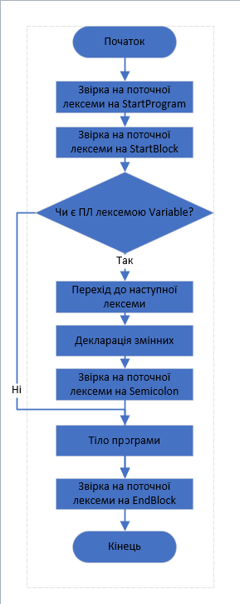

Рис. 3.3. Блок-сема алгоритму роботи синтаксичного аналізатора.

Семантичний аналіз і алгоритм ідентифікації ідентифікаторів

На етапі семантичного аналізу вирішується задача ідентифікації ідентифікаторів, що складається з двох частин:

* **Обробка оголошень ідентифікаторів:** додається інформація про ідентифікатори в таблицю ідентифікаторів.
* **Обробка використання ідентифікаторів:** перевіряється відповідність використання ідентифікаторів за інформацією з таблиці.

Лексичний аналізатор формує структуру, яка містить атрибути виділеної лексеми (ім’я, тип, лексичний клас) і передає її семантичному аналізатору. Семантична дія на цьому етапі залежить від того, чи йде мова про оголошення чи використання ідентифікатора.

Опис програми семантичного аналізатора

Семантичний аналізатор перевіряє логіку програми та коректність її структур. У коді реалізовано кілька ключових функцій:

Основні функції семантичного аналізатора

1. **getLastDataSectionLexemIndex**
   * Визначає індекс останньої лексеми в секції даних.
   * Використовує парсер recursiveDescentParserRuleWithDebug для перевірки секції "program____part1".
   * Якщо лексема знайдена, повертається її індекс, інакше — код помилки.
2. **checkingInternalCollisionInDeclarations**
   * Перевіряє колізії в деклараціях ідентифікаторів та міток:
     + **Колізія ідентифікатор/ідентифікатор:** виявляється, якщо ідентифікатор задекларовано кілька разів у межах однієї області.
     + **Колізія мітка/мітка:** виявляється при дублюванні міток.
     + **Колізія ідентифікатор/мітка:** виявляється, якщо одне ім’я використовується і для змінної, і для мітки.
   * У разі недекларованого ідентифікатора чи мітки генерується помилка.
3. **checkingVariableInitialization**
   * Перевіряє, чи всі змінні ініціалізовані перед використанням.
   * Аналізує код після секції даних, перевіряючи операції присвоєння, виклики функцій чи введення даних.
4. **checkingCollisionInDeclarationsByKeyWords**
   * Виявляє збіги між іменами ідентифікаторів і зарезервованими словами:
     + Використовує регулярні вирази для аналізу.
     + У разі збігу повертає помилку (наприклад, COLLISION_IK_STATE).
5. **semantixAnalyze**
   * Координує всі перевірки:
     + Виявляє колізії в деклараціях.
     + Аналізує ініціалізацію змінних.
     + Перевіряє збіги з ключовими словами.
   * У разі помилок повертає відповідні коди стану.

Основні аспекти реалізації

1. **Робота з лексемами та граматикою:**
   * Таблиця лексем (lexemInfoTable) та граматика (Grammar) використовуються для аналізу на основі попередніх етапів.
   * Типи лексем визначаються через поле tokenType.
2. **Перевірка колізій:**
   * Виявляються конфлікти, щоб уникнути неоднозначності в коді.
3. **Використання регулярних виразів:**
   * Перевірки з ключовими словами виконуються за допомогою std::regex.
4. **Обробка помилок:**
   * Помилки відображаються у консоль із деталями
5. **Коди стану:**
   * Функції повертають коди стану для сигналізації про успішність аналізу чи виявлені помилки.

Типовий процес роботи

1. **Виклик функції semantixAnalyze:**
   * Виконується перевірка декларацій і виявлення колізій.
   * Аналізується ініціалізація змінних.
   * Перевіряються збіги з ключовими словами.
2. **У разі помилок:**
   * Генерується відповідний код стану.
   * Виводиться детальна інформація про проблему.

Цей алгоритм забезпечує надійний семантичний аналіз програми, дозволяючи виявляти помилки в логіці та деклараціях ще до виконання коду.

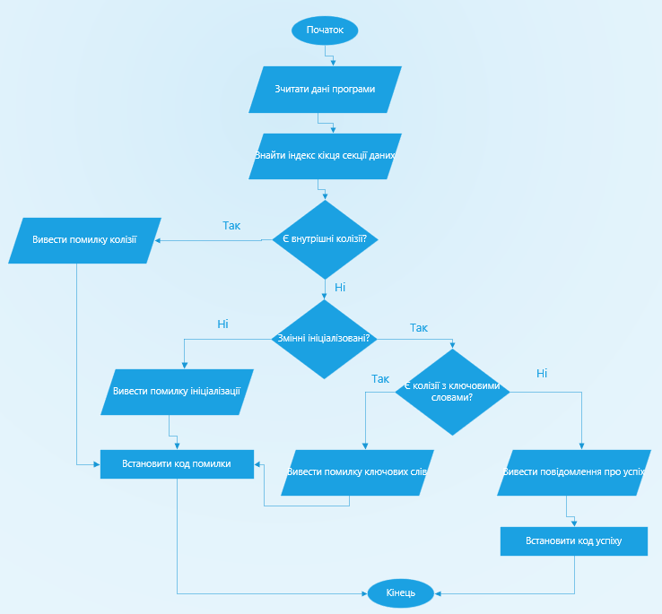

*Рис. 3.4. Графічне представлення роботи семантичного аналізатора*

* 1. Розробка генератора коду.

Генерація вихідного коду передбачає спочатку перетворення програми у якесь проміжне представлення, а тоді вже генерацію з проміжного представлення у вихідний код. У якості проміжного представлення виберемо абстрактне синтаксичне дерево.

Абстрактне синтаксичне дерево (AST) — це структура даних, яка представляє синтаксичну структуру вихідного коду програми у вигляді дерева. AST використовується в компіляторах, інтерпретаторах та інструментах статичного аналізу для обробки коду.

AST представляє тільки важливу для аналізу і виконання інформацію, ігноруючи зайві деталі (наприклад, круглі дужки чи крапки з комою). Це спрощений, але точний опис логіки програми.

Вузли дерева представляють конструкції мови програмування (оператори, вирази, змінні, функції тощо). Гілки відповідають підконструкціям або елементам цих конструкцій.

Кожен вузол відповідає певному типу конструкції коду (наприклад, оператору додавання, виклику функції, оголошенню змінної).

AST є спрощеною версією синтаксичного дерева. Воно не включає зайві вузли, що відповідають елементам, які не впливають на логіку програми (наприклад, дужки чи крапки з комою).

* + 1. **Розробка алгоритму роботи генератора коду.**
    2. Розробка алгоритму роботи генератора коду.

Будемо використовувати бінарні дерева, а отже вузол у нас має два нащадки, відповідно нарисуємо типові варіанти побудови дерева.

Програма має вигляд:

Program

/ \

var statement

Оголошення змінних:

var

/ \

Id var

/ \

Id null

Тіло програми:

Statement

/ \

Statement Оператор

/ \

statement Оператор

Оператор вводу:

Input

/ \

Id null

Оператор виводу:

Output

/ \

Id null

Також оператор виводу може мати за лівого нащадка різні арифметичні вирази, наприклад:

Output

/ \

Add null

/ \

Id num

Умовний оператор (IF() оператор;):

If

/ \

Умова оператор

Умовний оператор (IF() оператор1; else оператор2;):

If

/ \

Умова else

/ \

Оператор1 оператор2

Оператор безумовного переходу:

Goto

/ \

Id null

Оператор циклу for:

For

/ \

(to | downto) оператор

/ \

Оп. Прис. ариф. вир.

Оператор циклу while:

While

/ \

Умова statement

/ \

Statement оператор

/ \

Оператор оператор

Оператор циклу repeat:

Repeat

/ \

Statement умова

/ \

Оператор оператор

Оператор присвоєння:

==>

/ \

Id арифметичний вираз

Арифметичний вираз:

(+ або -)

/ \

Id id

Доданок:

(*, DIV або MOD)  
/ \  
множник множник

Множник:

фактор  
/ \

id або number або (арифм. вираз) null

Складений оператор:

compount

/ \

statement null

Генератор коду буде обходити створене дерево і, маючи усію необхідну інформацію, генерувати вихідний код на мові програмування С у текстовий файл. Кожен вузол у дереві буде позначати якусь конструкцію, для якої генерується певний код на мові програмування С. Опрацювання кожного з вузлів дерева передбачає рекурсивний виклик функції генерування коду для лівого і правого нащадків.

Блок-схема алгоритму роботи генератора коду зображена на рисунку 3.6.

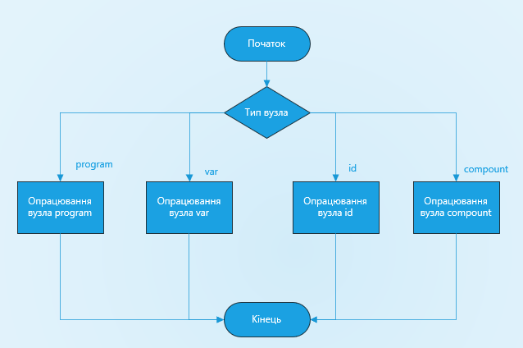  
Рис. 3.5. Блок-сема алгоритму роботи генератора коду.

* + 1. **Опис програми реалізації генератора коду.**

Генерація коду в функції makeCode

Функція makeCode перетворює лексеми, що були зібрані на попередньому етапі, у машинний код або інший низькорівневий формат, поступово створюючи різні частини програми. Ось детальніше пояснення її роботи:

1. **Ініціалізація:**

Спочатку функція викликає кілька допоміжних функцій, щоб сформувати основні частини коду програми:

currBytePtr = makeTitle(lastLexemInfoInTable, currBytePtr);

currBytePtr = makeDependenciesDeclaration(lastLexemInfoInTable, currBytePtr);

currBytePtr = makeDataSection(lastLexemInfoInTable, currBytePtr);

currBytePtr = makeBeginProgramCode(lastLexemInfoInTable, currBytePtr);

* **makeTitle**: Формує заголовок програми, в якому можуть бути визначення архітектури або параметрів.
* **makeDependenciesDeclaration**: Додає оголошення для необхідних залежностей, таких як бібліотеки або модулі.
* **makeDataSection**: Формує секцію даних, яка містить глобальні змінні та константи.
* **makeBeginProgramCode**: Початкова частина коду програми, зокрема налаштування стеку чи регістрів.

2. **Ініціалізація стеку:**

Після створення базових частин програми функція переходить до ініціалізації стеку та зберігання його поточного стану:

lexemInfoTransformationTempStackSize = 0;

currBytePtr = makeInitCode(lastLexemInfoInTable, currBytePtr);

currBytePtr = initMake(lastLexemInfoInTable, currBytePtr);

currBytePtr = makeSaveHWStack(lastLexemInfoInTable, currBytePtr);

* **makeInitCode**: Створює код для ініціалізації змінних.
* **initMake**: Додає додаткові налаштування для ініціалізації, включаючи стек.
* **makeSaveHWStack**: Зберігає поточний стан апаратного стеку.

3. **Обробка лексем у циклі:**

Основний процес генерації коду відбувається в циклі, де кожна лексема аналізується і обробляється в залежності від її типу:

for (struct LexemInfo* lastLexemInfoInTable_;

lastLexemInfoInTable_ = *lastLexemInfoInTable,

(*lastLexemInfoInTable)->lexemStr[0] != '\0'; ) {

Цей цикл продовжується, поки не буде досягнута лексема з порожнім рядком.

4. **Генерація коду для конструкцій:**

В залежності від лексеми викликаються спеціалізовані функції для генерації конкретних частин коду. Наприклад:

* **Умовні оператори:**
* IF_THEN_CODER(lastLexemInfoInTable_, lastLexemInfoInTable, currBytePtr, generatorMode, NULL);
* ELSE_CODER(lastLexemInfoInTable_, lastLexemInfoInTable, currBytePtr, generatorMode, NULL);
  + **IF_THEN_CODER**: Генерує код для умовного оператора if.
  + **ELSE_CODER**: Генерує код для блоку else.
* **Цикли:**
* FOR_CODER(lastLexemInfoInTable_, lastLexemInfoInTable, currBytePtr, generatorMode, NULL);
* WHILE_CODER(lastLexemInfoInTable_, lastLexemInfoInTable, currBytePtr, generatorMode, NULL);
* REPEAT_UNTIL_CODER(lastLexemInfoInTable_, lastLexemInfoInTable, currBytePtr, generatorMode, NULL);
  + **FOR_CODER**: Генерує код для циклу for.
  + **WHILE_CODER**: Генерує код для циклу while.
  + **REPEAT_UNTIL_CODER**: Обробляє конструкцію циклу repeat until.

1. Налагодження та тестування розробленого транслятора

Будь-яке програмне забезпечення необхідно протестувати і налагодити. Після опрацювання синтаксичних і семантичних помилок необхідно переконатися, що розроблене програмне забезпечення функціонує так, як очікувалось.

Для перевірки коректності роботи розробленого транслятора необхідно буде написати тестові задачі на вхідній мові програмування, отримати код на мові програмування С і переконатись, що він працює правильно.

* 1. Опис інтерфейсу та інструкції користувачу.

Розроблений транслятор має простий консольний інтерфейс.

При запуску програми обирається файл file1.cwl:

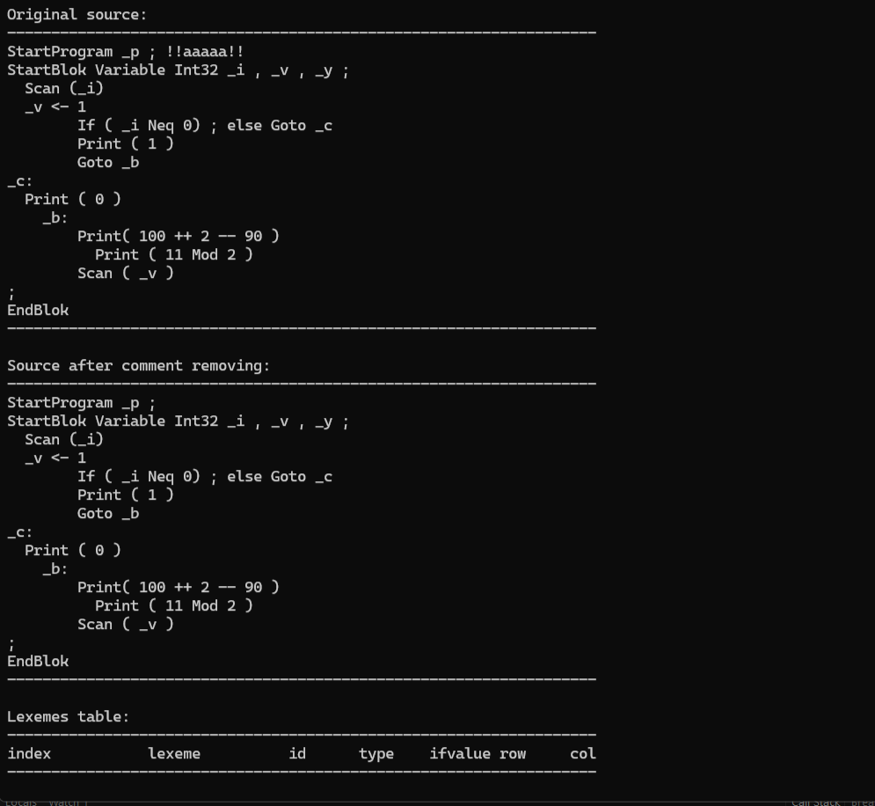

*Рис. 4.2.Результати роботи розробленого транслятора.*

* 1. Виявлення лексичних і синтаксичних помилок.

Помилки у вхідній програмі виявляються на етапі синтаксичного і семантичного аналізу.

Наприклад, у програмі зробимо синтаксичну помилку у другому рядку у слові «StartBlok»(StarBlok):

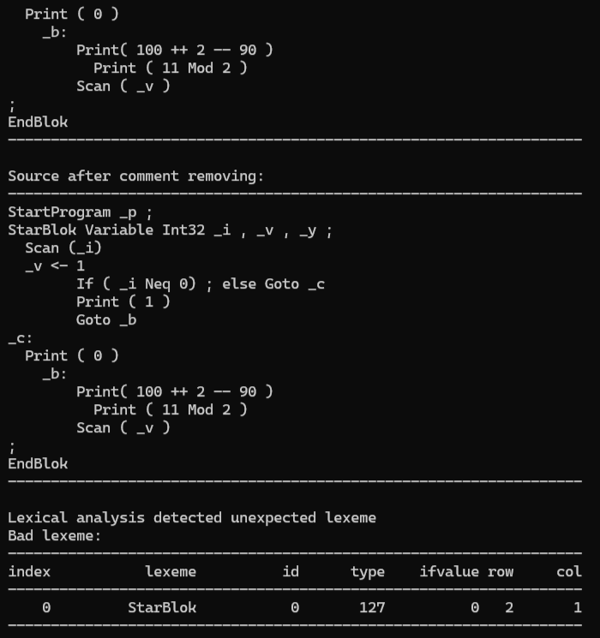

*Рис. 4.3. Вивід інформації про синтаксичну помилку.*

Зробимо семантичну помилку – не оголосимо змінну “_i”:

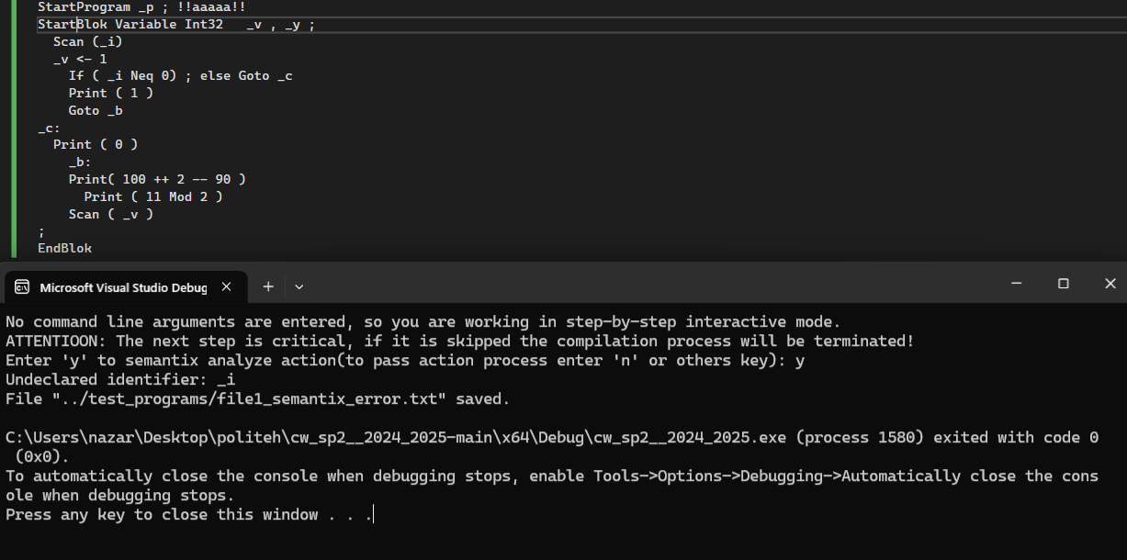

*Рис. 4.4. Вивід інформації про семантичну помилку.*

* 1. Перевірка роботи транслятора за допомогою тестових задач.

**Тестова програма «*Лінійний алгоритм*»**

1. Ввести два числа А і В (імена змінних можуть бути іншими і мають відповідати правилам запису ідентифікаторів згідно індивідуального завдання).
2. Обрахувати значення виразу

Х = (А - В) * 10 + (А + В) / 10

1. Вивести значення Х на екран.

Напишемо програму на вхідній мові програмування:

StartProgram _p ;

StartBlok Variable Int32 _a , _b , _x ;

Scan (_a)

Scan (_b)

_x <- 10 ** (_a -- _b) ++ (_a ++ _b) Div 10

Print ( _x )

Scan (_a)

EndBlok

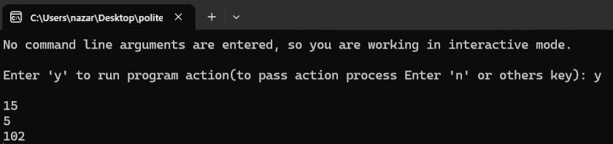

*Рис. 4.5. Результати виконання тестової задачі 1.*

**Тестова програма «*Алгоритм з розгалуженням*»**

1. Ввести три числа А, В, С (імена змінних можуть бути іншими і мають відповідати правилам запису ідентифікаторів згідно індивідуального завдання).

Використання вкладеного умовного оператора:

1. Знайти найбільше з них і вивести його на екран.

Використання простого умовного оператора:

1. Вивести на екран число 1, якщо усі числа однакові інакше вивести 0.

Напишемо програму на вхідній мові програмування:

StartProgram _p ;

StartBlok Variable Int32 _a , _b , _c ;

Scan (_a)

Scan (_b)

Scan (_c)

If ( _a Eq _b ) ; else Goto _r ;

Goto _n

_r :

Print ( 0 )

Goto _k

_n :

If ( _a Eq _c ) ; else Goto _r ;

Print ( 1 )

_k:

Scan (_a)

EndBlok

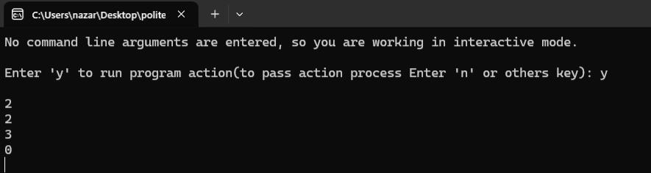

*Рис. 4.6. Результати виконання тестової задачі 2.*

Висновки

У ході виконання курсового проєкту було реалізовано такі завдання:

1. Розроблено формальний опис мови програмування **z10** з використанням розширеної нотації Бекуса-Наура, визначено термінальні символи та ключові слова.
2. Створено наступні компоненти:  
   2.1. Лексичний аналізатор, призначений для розпізнавання лексем відповідно до формального опису мови.  
   2.2. Синтаксичний аналізатор, побудований на основі низхідного методу, із детальним описом вхідної мови в термінах розширеної нотації Бекуса-Наура.  
   2.3. Генератор коду, який викликає відповідні процедури після перевірки синтаксичним аналізатором правильності операторів мови програмування **p24**. Генерація коду реалізована мовою Assembler (x86).
3. Проведено тестування компілятора на тестових програмах за наступними аспектами:  
   3.1. Виявлення лексичних помилок.  
   3.2. Виявлення синтаксичних помилок.  
   3.3. Загальна перевірка функціональності компілятора.

У результаті виконання проєкту було освоєно методи розробки та реалізації основних компонентів систем програмування.

Список літературних джерел

1. Основи проектування трансляторів: Конспект лекцій : [Електронний ресурс]

: навч. посіб. для студ. спеціальності 123 – «Комп’ютерна інженерія» / О. І. Марченко ; КПІ ім. Ігоря Сікорського. – Київ: КПІ ім. Ігоря Сікорського, 2021. – 108 с.

1. Формальні мови, граматики та автомати: Навчальний посібник / Гавриленко С.Ю. – Харків: НТУ «ХПІ», 2021. – 133 с.
2. Сопронюк Т.М. Системне програмування. Частина І. Елементи теорії формальних мов: Навчальний посібник у двох частинах. – Чернівці: ЧНУ, 2008. – 84 c.
3. Сопронюк Т.М. Системне програмування. Частина ІІ. Елементи теорії компіляції: Навчальний посібник у двох частинах. – Чернівці: ЧНУ, 2008. – 84 c.
4. Alfred V. Aho, Monica S. Lam, Ravi Seth, Jeffrey D. Ullma. Compilers, principles, techniques, and tools, Second Edition, New York, 2007. – 1038 c.
5. Системне програмування (курсовий проект) [Електронний ресурс] – Режим доступу до ресурсу: https://vns.lpnu.ua/course/view.php?id=11685.
6. MIT OpenCourseWare. Computer Language Engineering [Електронний ресурс] – Режим доступу до ресурсу: https://ocw.mit.edu/courses/6-035-computer- language-engineering-spring-2010.

Додатки

А. Таблиці лексем для тестових прикладів

Тестова програма «Лінійного алгоритму»

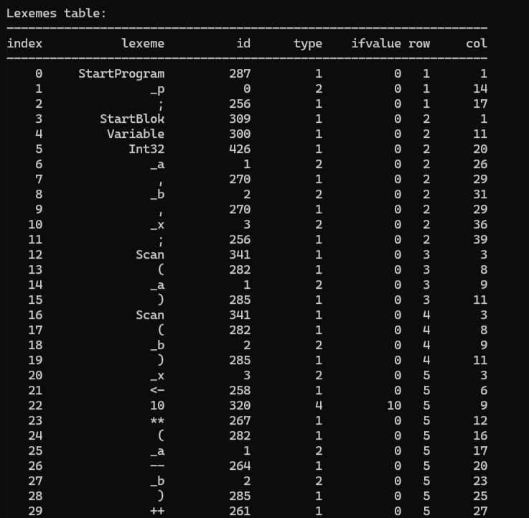

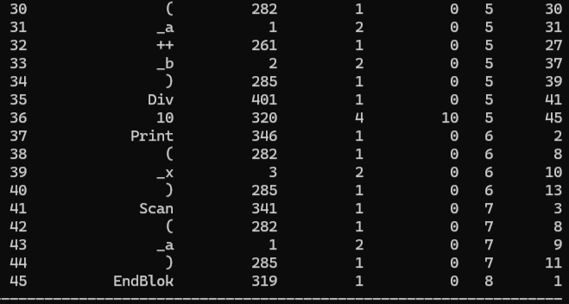

Тестова програма «Алгоритм з розгалуженням»

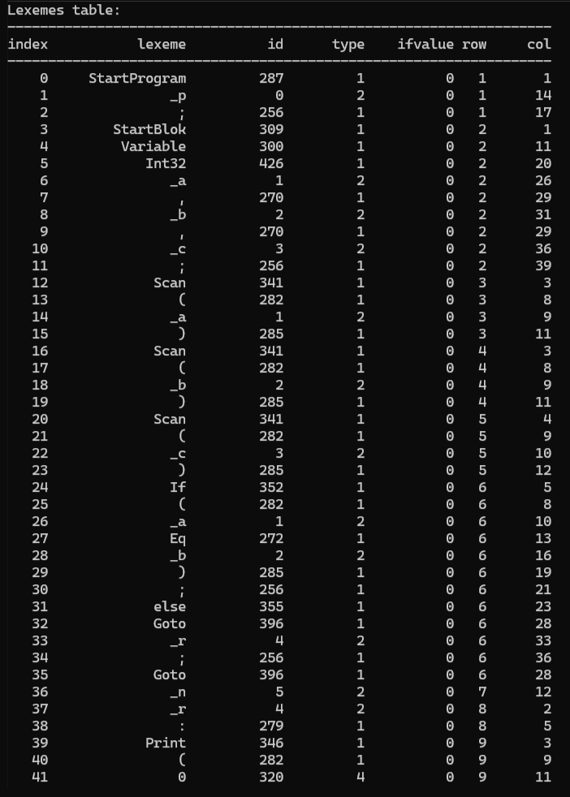

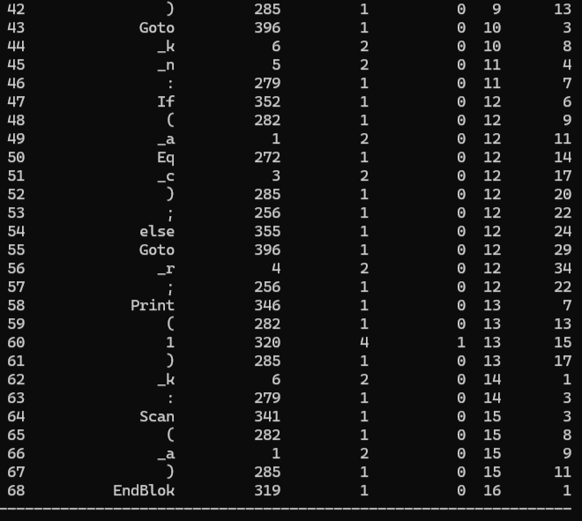

Б. С код (або код на асемблері), отриманий на виході транслятора для тестових прикладів;

Тестова програма «Лінійного алгоритму»

.686

.model flat, stdcall

option casemap : none

GetStdHandle proto STDCALL, nStdHandle : DWORD

ExitProcess proto STDCALL, uExitCode : DWORD

;MessageBoxA PROTO hwnd : DWORD, lpText : DWORD, lpCaption : DWORD, uType : DWORD

ReadConsoleA proto STDCALL, hConsoleInput : DWORD, lpBuffer : DWORD, nNumberOfCharsToRead : DWORD, lpNumberOfCharsRead : DWORD, lpReserved : DWORD

WriteConsoleA proto STDCALL, hConsoleOutput : DWORD, lpBuffert : DWORD, nNumberOfCharsToWrite : DWORD, lpNumberOfCharsWritten : DWORD, lpReserved : DWORD

wsprintfA PROTO C : VARARG

GetConsoleMode PROTO STDCALL, hConsoleHandle:DWORD, lpMode : DWORD

SetConsoleMode PROTO STDCALL, hConsoleHandle:DWORD, dwMode : DWORD

ENABLE_LINE_INPUT EQU 0002h

ENABLE_ECHO_INPUT EQU 0004h

.data

data_start db 8192 dup (0)

;title_msg db "Output:", 0

valueTemp_msg db 256 dup(0)

valueTemp_fmt db "%d", 10, 13, 0

;NumberOfCharsWritten dd 0

hConsoleInput dd 0

hConsoleOutput dd 0

buffer db 128 dup(0)

readOutCount dd ?

.code

start:

db 0E8h, 00h, 00h, 00h, 00h; call NexInstruction

;NexInstruction:

pop esi

sub esi, 5

mov edi, esi

add edi, 000004000h

mov ecx, edi

add ecx, 512

jmp initConsole

putProc PROC

push eax

push offset valueTemp_fmt

push offset valueTemp_msg

call wsprintfA

add esp, 12

;push 40h

;push offset title_msg

;push offset valueTemp_msg;

;push 0

;call MessageBoxA

push 0

push 0; offset NumberOfCharsWritten

push eax; NumberOfCharsToWrite

push offset valueTemp_msg

push hConsoleOutput

call WriteConsoleA

ret

putProc ENDP

getProc PROC

push ebp

mov ebp, esp

push 0

push offset readOutCount

push 15

push offset buffer + 1

push hConsoleInput

call ReadConsoleA

lea esi, offset buffer

add esi, readOutCount

sub esi, 2

call string_to_int

mov esp, ebp

pop ebp

ret

getProc ENDP

string_to_int PROC

; input: ESI - string

; output: EAX - value

xor eax, eax

mov ebx, 1

xor ecx, ecx

convert_loop :

movzx ecx, byte ptr[esi]

test ecx, ecx

jz done

sub ecx, '0'

imul ecx, ebx

add eax, ecx

imul ebx, ebx, 10

dec esi

jmp convert_loop

done:

ret

string_to_int ENDP

initConsole:

push -10

call GetStdHandle

mov hConsoleInput, eax

push -11

call GetStdHandle

mov hConsoleOutput, eax

;push ecx

;push ebx

;push esi

;push edi

;push offset mode

;push hConsoleInput

;call GetConsoleMode

;mov ebx, eax

;or ebx, ENABLE_LINE_INPUT

;or ebx, ENABLE_ECHO_INPUT

;push ebx

;push hConsoleInput

;call SetConsoleMode

;pop edi

;pop esi

;pop ebx

;pop ecx

;hw stack save(save esp)

mov ebp, esp

;";"

;"4"

add ecx, 4

mov eax, 000000004h

mov dword ptr [ecx], eax

;"Scan"

mov eax, dword ptr[ecx]

mov edx, 000000044h

add edx, esi

push ecx

;push ebx

push esi

push edi

call edx

pop edi

pop esi

;pop ebx

pop ecx

mov ebx, dword ptr[ecx]

sub ecx, 4

add ebx, edi

mov dword ptr [ebx], eax

mov ecx, edi ; reset second stack

add ecx, 512 ; reset second stack

;null statement (non-context)

;"8"

add ecx, 4

mov eax, 000000008h

mov dword ptr [ecx], eax

;"Scan"

mov eax, dword ptr[ecx]

mov edx, 000000044h

add edx, esi

push ecx

;push ebx

push esi

push edi

call edx

pop edi

pop esi

;pop ebx

pop ecx

mov ebx, dword ptr[ecx]

sub ecx, 4

add ebx, edi

mov dword ptr [ebx], eax

mov ecx, edi ; reset second stack

add ecx, 512 ; reset second stack

;null statement (non-context)

;"12"

add ecx, 4

mov eax, 00000000Ch

mov dword ptr [ecx], eax

;"10"

add ecx, 4

mov eax, 00000000Ah

mov dword ptr [ecx], eax

;"_a"

mov eax, edi

add eax, 000000004h

mov eax, dword ptr[eax]

add ecx, 4

mov dword ptr [ecx], eax

;"_b"

mov eax, edi

add eax, 000000008h

mov eax, dword ptr[eax]

add ecx, 4

mov dword ptr [ecx], eax

;"--"

mov eax, dword ptr[ecx]

sub ecx, 4

sub dword ptr[ecx], eax

mov eax, dword ptr[ecx]

;"**"

mov eax, dword ptr[ecx - 4]

;cdq

imul dword ptr [ecx]

sub ecx, 4

mov dword ptr [ecx], eax

;"_a"

mov eax, edi

add eax, 000000004h

mov eax, dword ptr[eax]

add ecx, 4

mov dword ptr [ecx], eax

;"_b"

mov eax, edi

add eax, 000000008h

mov eax, dword ptr[eax]

add ecx, 4

mov dword ptr [ecx], eax

;"++"

mov eax, dword ptr[ecx]

sub ecx, 4

add dword ptr[ecx], eax

mov eax, dword ptr[ecx]

;"10"

add ecx, 4

mov eax, 00000000Ah

mov dword ptr [ecx], eax

;"Div"

mov eax, dword ptr[ecx - 4]

cdq

idiv dword ptr [ecx]

sub ecx, 4

mov dword ptr [ecx], eax

;"++"

mov eax, dword ptr[ecx]

sub ecx, 4

add dword ptr[ecx], eax

mov eax, dword ptr[ecx]

;"<-"

mov eax, dword ptr[ecx]

mov ebx, dword ptr[ecx - 4]

sub ecx, 8

add ebx, edi

mov dword ptr [ebx], eax

mov ecx, edi ; reset second stack

add ecx, 512 ; reset second stack

;null statement (non-context)

;"_x"

mov eax, edi

add eax, 00000000Ch

mov eax, dword ptr[eax]

add ecx, 4

mov dword ptr [ecx], eax

;"Print"

mov eax, dword ptr[ecx]

mov edx, 00000001Bh

add edx, esi

;push ecx

;push ebx

push esi

push edi

call edx

pop edi

pop esi

;pop ebx

;pop ecx

mov ecx, edi ; reset second stack

add ecx, 512 ; reset second stack

;null statement (non-context)

;"4"

add ecx, 4

mov eax, 000000004h

mov dword ptr [ecx], eax

;"Scan"

mov eax, dword ptr[ecx]

mov edx, 000000044h

add edx, esi

push ecx

;push ebx

push esi

push edi

call edx

pop edi

pop esi

;pop ebx

pop ecx

mov ebx, dword ptr[ecx]

sub ecx, 4

add ebx, edi

mov dword ptr [ebx], eax

mov ecx, edi ; reset second stack

add ecx, 512 ; reset second stack

;null statement (non-context)

;hw stack reset(restore esp)

mov esp, ebp

xor eax, eax

ret

end start

Тестова програма «Алгоритм з розгалуженням»

.686

.model flat, stdcall

option casemap : none

GetStdHandle proto STDCALL, nStdHandle : DWORD

ExitProcess proto STDCALL, uExitCode : DWORD

;MessageBoxA PROTO hwnd : DWORD, lpText : DWORD, lpCaption : DWORD, uType : DWORD

ReadConsoleA proto STDCALL, hConsoleInput : DWORD, lpBuffer : DWORD, nNumberOfCharsToRead : DWORD, lpNumberOfCharsRead : DWORD, lpReserved : DWORD

WriteConsoleA proto STDCALL, hConsoleOutput : DWORD, lpBuffert : DWORD, nNumberOfCharsToWrite : DWORD, lpNumberOfCharsWritten : DWORD, lpReserved : DWORD

wsprintfA PROTO C : VARARG

GetConsoleMode PROTO STDCALL, hConsoleHandle:DWORD, lpMode : DWORD

SetConsoleMode PROTO STDCALL, hConsoleHandle:DWORD, dwMode : DWORD

ENABLE_LINE_INPUT EQU 0002h

ENABLE_ECHO_INPUT EQU 0004h

.data

data_start db 8192 dup (0)

;title_msg db "Output:", 0

valueTemp_msg db 256 dup(0)

valueTemp_fmt db "%d", 10, 13, 0

;NumberOfCharsWritten dd 0

hConsoleInput dd 0

hConsoleOutput dd 0

buffer db 128 dup(0)

readOutCount dd ?

.code

start:

db 0E8h, 00h, 00h, 00h, 00h; call NexInstruction

;NexInstruction:

pop esi

sub esi, 5

mov edi, esi

add edi, 000004000h

mov ecx, edi

add ecx, 512

jmp initConsole

putProc PROC

push eax

push offset valueTemp_fmt

push offset valueTemp_msg

call wsprintfA

add esp, 12

;push 40h

;push offset title_msg

;push offset valueTemp_msg;

;push 0

;call MessageBoxA

push 0

push 0; offset NumberOfCharsWritten

push eax; NumberOfCharsToWrite

push offset valueTemp_msg

push hConsoleOutput

call WriteConsoleA

ret

putProc ENDP

getProc PROC

push ebp

mov ebp, esp

push 0

push offset readOutCount

push 15

push offset buffer + 1

push hConsoleInput

call ReadConsoleA

lea esi, offset buffer

add esi, readOutCount

sub esi, 2

call string_to_int

mov esp, ebp

pop ebp

ret

getProc ENDP

string_to_int PROC

; input: ESI - string

; output: EAX - value

xor eax, eax

mov ebx, 1

xor ecx, ecx

convert_loop :

movzx ecx, byte ptr[esi]

test ecx, ecx

jz done

sub ecx, '0'

imul ecx, ebx

add eax, ecx

imul ebx, ebx, 10

dec esi

jmp convert_loop

done:

ret

string_to_int ENDP

initConsole:

push -10

call GetStdHandle

mov hConsoleInput, eax

push -11

call GetStdHandle

mov hConsoleOutput, eax

;push ecx

;push ebx

;push esi

;push edi

;push offset mode

;push hConsoleInput

;call GetConsoleMode

;mov ebx, eax

;or ebx, ENABLE_LINE_INPUT

;or ebx, ENABLE_ECHO_INPUT

;push ebx

;push hConsoleInput

;call SetConsoleMode

;pop edi

;pop esi

;pop ebx

;pop ecx

;hw stack save(save esp)

mov ebp, esp

;";"

;"4"

add ecx, 4

mov eax, 000000004h

mov dword ptr [ecx], eax

;"Scan"

mov eax, dword ptr[ecx]

mov edx, 000000044h

add edx, esi

push ecx

;push ebx

push esi

push edi

call edx

pop edi

pop esi

;pop ebx

pop ecx

mov ebx, dword ptr[ecx]

sub ecx, 4

add ebx, edi

mov dword ptr [ebx], eax

mov ecx, edi ; reset second stack

add ecx, 512 ; reset second stack

;null statement (non-context)

;"8"

add ecx, 4

mov eax, 000000008h

mov dword ptr [ecx], eax

;"Scan"

mov eax, dword ptr[ecx]

mov edx, 000000044h

add edx, esi

push ecx

;push ebx

push esi

push edi

call edx

pop edi

pop esi

;pop ebx

pop ecx

mov ebx, dword ptr[ecx]

sub ecx, 4

add ebx, edi

mov dword ptr [ebx], eax

mov ecx, edi ; reset second stack

add ecx, 512 ; reset second stack

;null statement (non-context)

;"12"

add ecx, 4

mov eax, 00000000Ch

mov dword ptr [ecx], eax

;"Scan"

mov eax, dword ptr[ecx]

mov edx, 000000044h

add edx, esi

push ecx

;push ebx

push esi

push edi

call edx

pop edi

pop esi

;pop ebx

pop ecx

mov ebx, dword ptr[ecx]

sub ecx, 4

add ebx, edi

mov dword ptr [ebx], eax

mov ecx, edi ; reset second stack

add ecx, 512 ; reset second stack

;null statement (non-context)

;"If"

;"_a"

mov eax, edi

add eax, 000000004h

mov eax, dword ptr[eax]

add ecx, 4

mov dword ptr [ecx], eax

;"_b"

mov eax, edi

add eax, 000000008h

mov eax, dword ptr[eax]

add ecx, 4

mov dword ptr [ecx], eax

;"Eq"

mov eax, dword ptr[ecx]

sub ecx, 4

cmp dword ptr[ecx], eax

sete al

and eax, 1

mov dword ptr[ecx], eax

;after cond expresion (after "If")

cmp eax, 0

jz LABEL@AFTER_THEN_00007FF79F9099B0

;";" (after "then"-part of If-operator)

mov eax, 1

LABEL@AFTER_THEN_00007FF79F9099B0:

;"else"

cmp eax, 0

jnz LABEL@AFTER_ELSE_00007FF79F90A628

;"Goto" previous ident "_r"(as label)

jmp LABEL@000002448ADDB9B8

;null statement (non-context)

;";" (after "else")

LABEL@AFTER_ELSE_00007FF79F90A628:

;"Goto" previous ident "_n"(as label)

jmp LABEL@000002448ADDDB38

;null statement (non-context)

;ident "_r"(as label) previous ":"

LABEL@000002448ADDB9B8:

;"0"

add ecx, 4

mov eax, 000000000h

mov dword ptr [ecx], eax

;"Print"

mov eax, dword ptr[ecx]

mov edx, 00000001Bh

add edx, esi

;push ecx

;push ebx

push esi

push edi

call edx

pop edi

pop esi

;pop ebx

;pop ecx

mov ecx, edi ; reset second stack

add ecx, 512 ; reset second stack

;null statement (non-context)

;"Goto" previous ident "_k"(as label)

jmp LABEL@000002448ADDDE08

;null statement (non-context)

;ident "_n"(as label) previous ":"

LABEL@000002448ADDDB38:

;"If"

;"_a"

mov eax, edi

add eax, 000000004h

mov eax, dword ptr[eax]

add ecx, 4

mov dword ptr [ecx], eax

;"_c"

mov eax, edi

add eax, 00000000Ch

mov eax, dword ptr[eax]

add ecx, 4

mov dword ptr [ecx], eax

;"Eq"

mov eax, dword ptr[ecx]

sub ecx, 4

cmp dword ptr[ecx], eax

sete al

and eax, 1

mov dword ptr[ecx], eax

;after cond expresion (after "If")

cmp eax, 0

jz LABEL@AFTER_THEN_00007FF79F9122D8

;";" (after "then"-part of If-operator)

mov eax, 1

LABEL@AFTER_THEN_00007FF79F9122D8:

;"else"

cmp eax, 0

jnz LABEL@AFTER_ELSE_00007FF79F912F50

;"Goto" previous ident "_r"(as label)

jmp LABEL@000002448ADDB9B8

;null statement (non-context)

;";" (after "else")

LABEL@AFTER_ELSE_00007FF79F912F50:

;"1"

add ecx, 4

mov eax, 000000001h

mov dword ptr [ecx], eax

;"Print"

mov eax, dword ptr[ecx]

mov edx, 00000001Bh

add edx, esi

;push ecx

;push ebx

push esi

push edi

call edx

pop edi

pop esi

;pop ebx

;pop ecx

mov ecx, edi ; reset second stack

add ecx, 512 ; reset second stack

;null statement (non-context)

;ident "_k"(as label) previous ":"

LABEL@000002448ADDDE08:

;"4"

add ecx, 4

mov eax, 000000004h

mov dword ptr [ecx], eax

;"Scan"

mov eax, dword ptr[ecx]

mov edx, 000000044h

add edx, esi

push ecx

;push ebx

push esi

push edi

call edx

pop edi

pop esi

;pop ebx

pop ecx

mov ebx, dword ptr[ecx]

sub ecx, 4

add ebx, edi

mov dword ptr [ebx], eax

mov ecx, edi ; reset second stack

add ecx, 512 ; reset second stack

;null statement (non-context)

;hw stack reset(restore esp)

mov esp, ebp

xor eax, eax

ret

end start